SOAL TKA SEJARAH KELAS X SMK
Materi: Kedatangan Bangsa Eropa ke Nusantara

Soal 1 — PG | Level L2
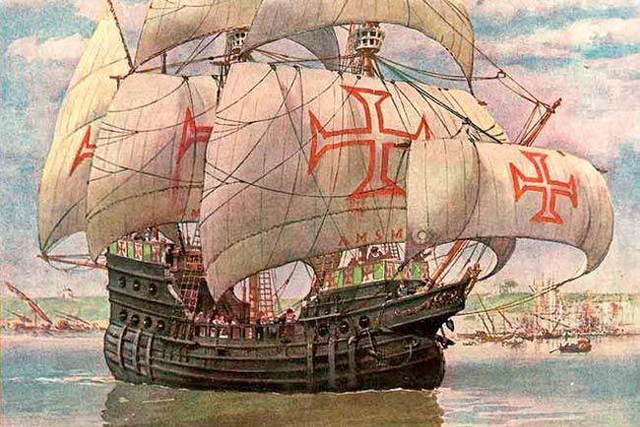
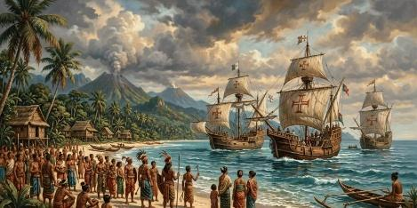
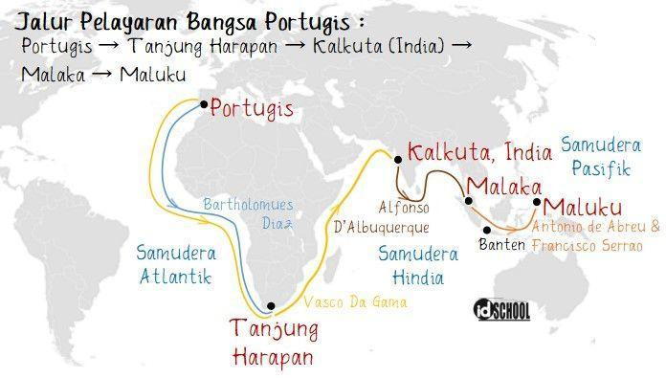

6

Perhatikan ilustrasi kapal bangsa Portugis pada masa penjelajahan samudra tersebut. Pada awal abad ke-16, Portugis berhasil mencapai Maluku yang dikenal sebagai salah satu pusat perdagangan rempah-rempah.
Berdasarkan fakta sejarah tersebut, tujuan utama kedatangan Portugis ke Nusantara adalah ....
A. menyebarkan sistem pemerintahan demokratis kepada masyarakat Nusantara
B. mencari dan menguasai sumber rempah-rempah serta jalur perdagangan
C. membangun pusat pendidikan modern di wilayah Nusantara
D. membantu kerajaan-kerajaan Nusantara menghadapi penjajah lain
E. mengembangkan pertanian padi untuk memenuhi kebutuhan masyarakat
Jawaban: B
Tujuan Pembelajaran: Menganalisis tujuan kedatangan bangsa Eropa ke Nusantara.
Level: L2
Jenis: PG

Soal 2 — PG | Level L3
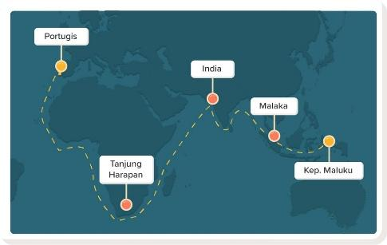
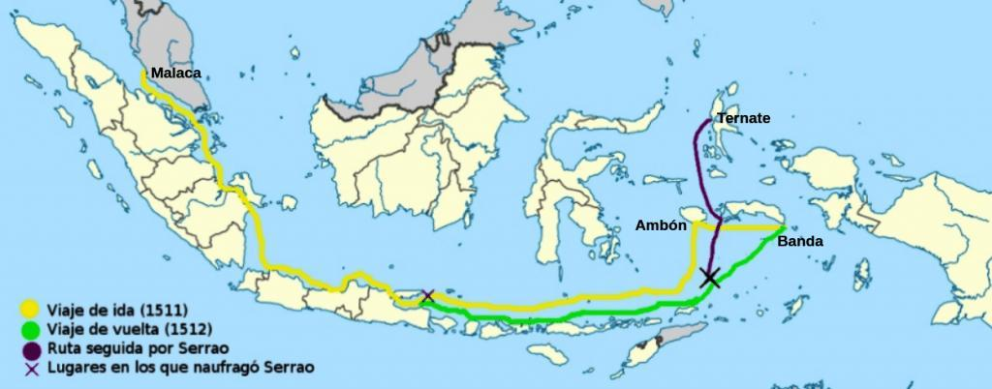
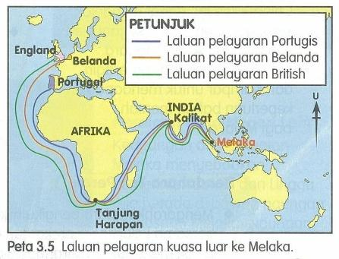
Stimulus Peta

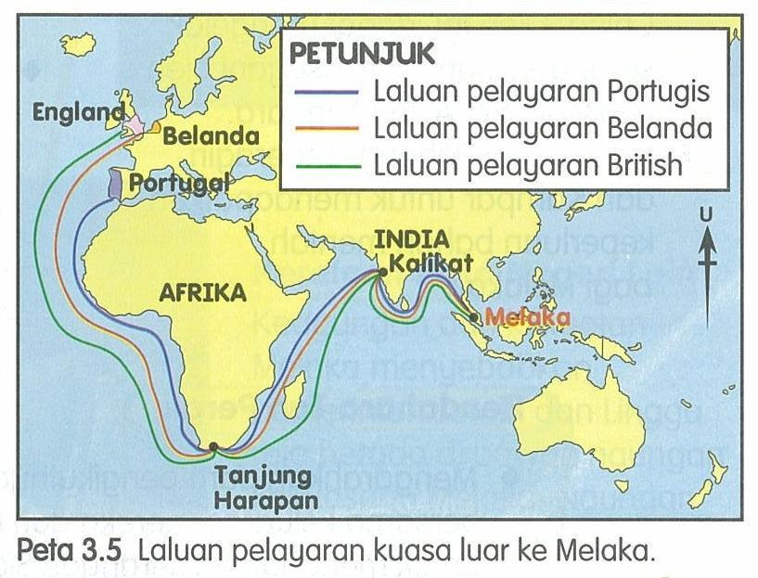
5

Perhatikan peta jalur pelayaran bangsa Portugis. Portugis berlayar dari Eropa menuju Afrika, kemudian mengitari Tanjung Harapan, menuju India, Malaka, dan akhirnya mencapai Maluku.
Jika dikaitkan dengan kondisi perdagangan pada masa itu, urutan perjalanan tersebut menunjukkan bahwa ....
A. Portugis berusaha menemukan jalur laut menuju pusat penghasil rempah-rempah
B. Portugis sengaja menghindari wilayah Asia karena tidak tertarik terhadap rempah-rempah
C. perjalanan Portugis bertujuan utama melakukan penelitian terhadap kondisi geografis Afrika
D. Portugis menjadikan Malaka sebagai tujuan akhir karena tidak mengetahui keberadaan Maluku
E. perjalanan tersebut dilakukan untuk mencari wilayah yang cocok sebagai pusat pertanian Eropa
Jawaban: A
Tujuan Pembelajaran: Menjelaskan proses perjalanan bangsa Eropa ke Nusantara berdasarkan deskripsi proses kedatangan.
Level: L3
Jenis: PG

Soal 3 — PGK | Level L3
Pada akhir abad ke-15, bangsa-bangsa Eropa melakukan pelayaran jarak jauh. Salah satu latar belakangnya adalah jatuhnya Konstantinopel ke tangan Turki Utsmani pada tahun 1453. Kondisi tersebut memengaruhi jalur perdagangan antara Eropa dan Asia. Bangsa Eropa kemudian berusaha menemukan jalur laut langsung menuju sumber komoditas yang memiliki nilai tinggi di pasar Eropa.
Berdasarkan sumber tersebut dan pengetahuan sejarah, pilih semua jawaban yang tepat mengenai faktor yang mendorong bangsa Eropa melakukan penjelajahan samudra!
A. Keinginan memperoleh rempah-rempah secara langsung dari sumbernya
B. Keinginan menemukan jalur perdagangan baru menuju Asia
C. Jatuhnya Konstantinopel yang memengaruhi jalur perdagangan Eropa-Asia
D. Keinginan bangsa Eropa untuk menghentikan seluruh kegiatan perdagangan di Asia
E. Berkembangnya kemampuan navigasi dan teknologi pelayaran
Jawaban: A, B, C, dan E
Tujuan Pembelajaran: Menentukan alasan yang mendorong kedatangan bangsa Eropa ke Nusantara.
Level: L3
Jenis: PGK

Soal 4 — PG | Level L2
Pada tahun 1498, Vasco da Gama berhasil mencapai Calicut di India setelah berlayar mengitari Tanjung Harapan. Keberhasilan tersebut membuka jalan bagi Portugis untuk melanjutkan pelayaran ke kawasan Asia Tenggara. Portugis kemudian menguasai Malaka pada tahun 1511 dan melanjutkan pelayarannya ke wilayah Maluku pada tahun 1512.
Berdasarkan sumber tersebut, urutan proses kedatangan Portugis ke Nusantara yang tepat adalah ....
A. Portugis mencapai Maluku → menguasai Malaka → mencapai India
B. Portugis mencapai India → menguasai Malaka → mencapai Maluku
C. Portugis menguasai Malaka → mencapai India → mencapai Maluku
D. Portugis mencapai Malaka → mencapai Maluku → mengitari Tanjung Harapan
E. Portugis mencapai Maluku → mencapai India → menguasai Malaka
Jawaban: B
Tujuan Pembelajaran: Menjelaskan proses perjalanan bangsa Eropa ke Nusantara.
Level: L2
Jenis: PG

Soal 5 — PGK | Level L3
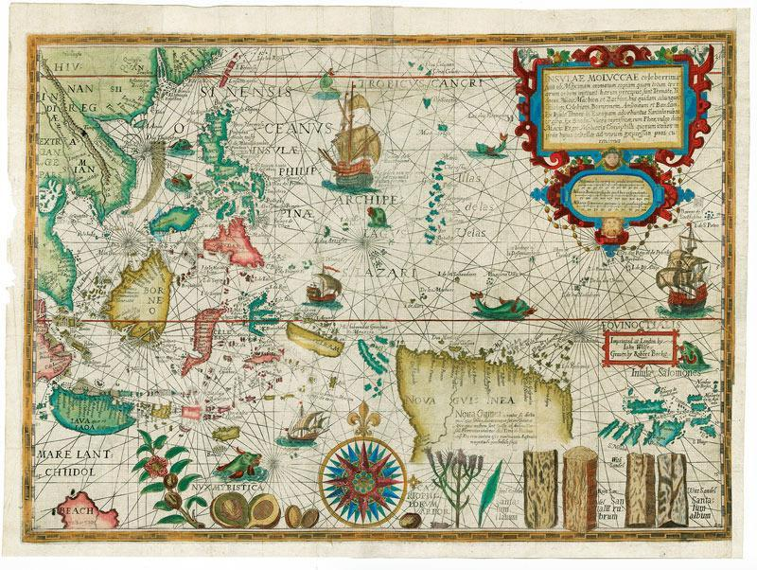
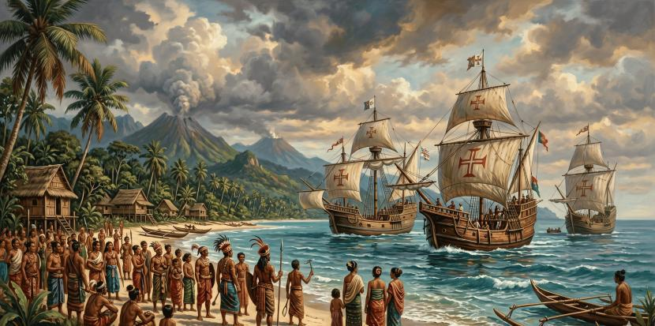
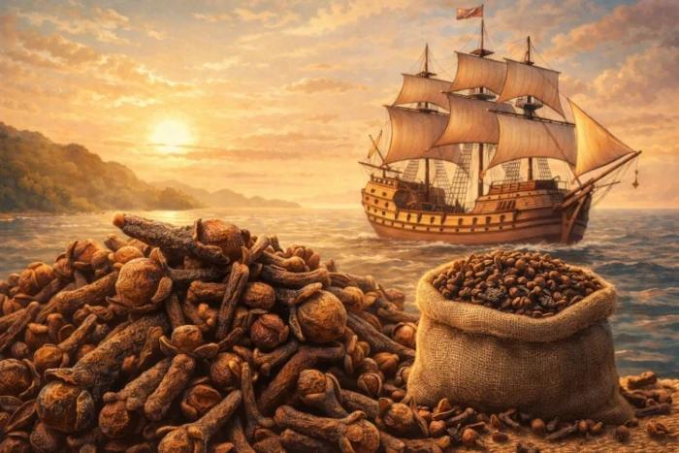

Maluku pada masa sebelum kedatangan bangsa Eropa dikenal sebagai salah satu wilayah penghasil rempah-rempah, terutama cengkih dan pala. Komoditas tersebut memiliki nilai jual tinggi di pasar internasional. Keadaan ini menjadi salah satu daya tarik bagi bangsa-bangsa Eropa untuk datang ke Nusantara.
Berdasarkan stimulus tersebut, pilih semua pernyataan yang tepat!
A. Rempah-rempah menjadi salah satu komoditas penting yang dicari bangsa Eropa.
B. Letak Maluku sebagai daerah penghasil rempah menjadi daya tarik bagi bangsa Eropa.
C. Kedatangan bangsa Eropa ke Nusantara hanya disebabkan oleh keinginan menyebarkan agama.
D. Tingginya nilai rempah-rempah di pasar Eropa mendorong pencarian jalur perdagangan langsung.
E. Kekayaan rempah Nusantara tidak memiliki hubungan dengan penjelajahan samudra bangsa Eropa.
Jawaban: A, B, dan D
Tujuan Pembelajaran: Menentukan alasan yang mendorong kedatangan bangsa Eropa ke Nusantara.
Level: L3
Jenis: PGK

